201..-201.. Eğitim-Öğretim Yılı …………….. Orta Okulu Fen Bilimleri Dersi
II.Dönem III.Yazılı Yoklama Soruları(Ortak Sınav)

Fen Bilimleri 8 CEVAP ANAHTARI …/05/201..
Adı/Soyadı: Sınıfı:8/ Numarası: Notu:

Aşağıdaki çoktan seçmeli soruların doğru yanıtlarını cevap anahtarına işaretleyiniz.Her bir soru 5 puandır

A
100
Puan

1.Elektromıknatısların N ve S olmak üzere iki kutbu vardır. Kutupları bulmak için sağ elimizin parmakları akım yönünü gösterecek şekilde bobine sarılırsa, elektromıknatısın, baş parmağımızın gösterdiği yöndeki ucu N, diğer ucu ise S kutbu olarak adlandırılır. Bu bilgiler ışığında aşağıdaki şekillerden hangisi bu ifadeyi doğrulamaktadır?
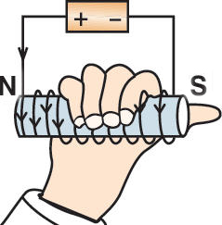
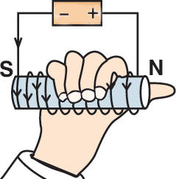
A) B)

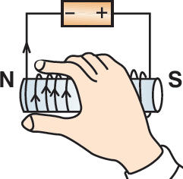
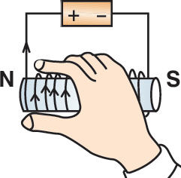
C) D)

2.8/A sınıfından Velid, oluşturduğu şekildeki mıknatısın çekim gücünü arttırmak için aşağıdakilerden hangisini yapabilir?

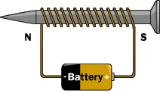
A)Pil sayısını arttırabilir.
B)Sarım sayısını arttırabilir.
C)Daha kısa bir çivi kullanabilir.
D) Bunların hepsini yapabilir.

3.
Kütle | İlk Sıcaklık (^{O}C) | 10 dk sonraki sıcaklık | 10 dk sonraki sıcaklık
K | 10 | 15 | 20
L | 10 | 12 | 14
M | 10 | 20 | 30
N | 10 | 18 | 24

Yukarıdaki tablo, aynı cins maddeden farklı kütlelerde alınmış parçaların, özdeş ısıtıcılarla ısıtılmasıyla elde edilen sıcaklık değişimini göstermektedir.
Buna göre aşağıdaki yorumlardan hangisi yapılamaz?

A) L nin kütlesi N nin kütlesinden büyüktür.
B) Kütlesi en büyük olan M dir.
C) K nin kütlesi M nin kütlesinden büyüktür.
D) Parçaların kütleleri arasındaki ilişki L > K > N > M şeklindedir.

4. Aşağıda verilen bilgilerden hangisi yanlıştır?

A) Isı bir enerji türüdür,birimi kalori ya da joule dür.
B) Isı, madde miktarına bağlı değildir.
C) Sıcaklık,maddenin taneciklerinin ortalama hareket enerjisidir.
D) Sıcaklık termometre ile ölçülür,birimi derecedir.

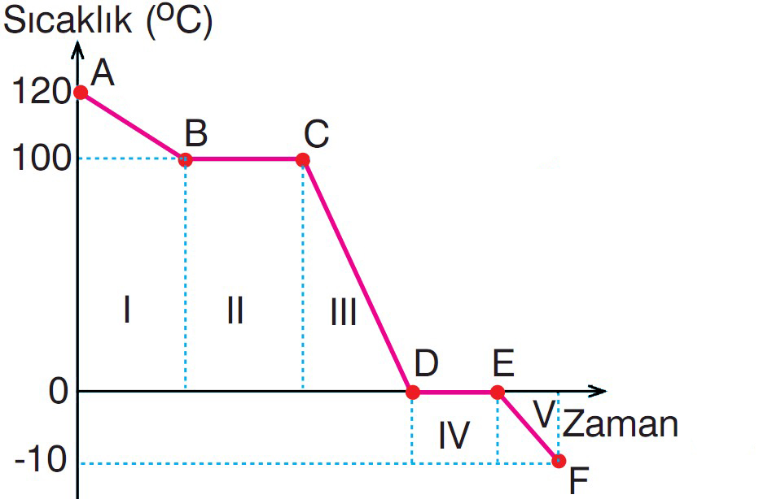
5.

Şekildeki X maddesinin soğuma eğrisiyle ilgili olarak aşağıdaki ifadelerden hangisi yanlıştır?
A) I. zaman aralığında madde gaz haldedir.
B) II. zaman aralığında madde ısı kaybetmektedir.
C) X maddesinin yoğunlaşma sıcaklığı 100 ºC dir.
D) IV. zaman aralığında madde katıdan sıvıya dönüşmektedir.
6.
Madde | E.N(ºC) | K.N(ºC)
X | -80 | -25
Y | -3 | 55
Z | 20 | 90
Yukarıda erime ve kaynama noktaları verilen maddelerin -5ºC deki fiziksel hallerini bulunuz.
X Y Z
A) Gaz Katı Katı
B) Gaz Sıvı Sıvı
C) Sıvı Katı Katı
D) Gaz Katı Sıvı
7. Merve Güneş ışığının besin yapımına etkisini gözlemek istiyor. Eşit miktarda su verip aynı tür toprağa ektiği özdeş saksı bitkilerini farklı ortamlara koyarak aşağıdaki gibi deney düzeneği hazırlıyor.

Buna göre Merve aşağıdakilerden hangisini yaparsa bu deneyden sonuç alır?
A) Birinci saksının bulunduğu ortamın sıcaklığını 20 derece sıcaklığa çıkarmalı
B) İkinci saksıyı sıcaklığı 12 derece olan ışıklı ortama koymalı
C) Bitkilerden birinin yapraklarını azaltmalı
D) Bitkilerden birine daha az su vermeli
8.
Madde | İlk sıcaklık(°C) | Son sıcaklık(°C) | Öz Isı (J/g°C)
Su | 14 | 20 | 4,18
Alkol | 14 | 24 | 2,54
Demir | 14 | 68 | 0,46
Eşit kütleli su, alkol ve demir özdeş ısıtıcılarla eşit süre ısıtılmış sıcaklık değişimleri kaydedilmiştir. Maddelerin ilk sıcaklıkları,son sıcaklıkları ve öz ısıları tabloda gösterilmiştir.

Tabloyu inceleyen bir öğrencinin aşağıdaki sonuçlardan hangisine ulaşması beklenmez?
A) Öz ısısı düşük olan madde daha kısa sürede soğur.
B) Öz ısısı düşük olan maddenin sıcaklığı daha çok artar.
C) Öz ısısı yüksek olan maddenin sıcaklığı daha az artar.
D) Farklı maddelerin öz ısıları da farklıdır.
9.
 | Oluşan ürünler
 | Karbon dioksit | Su | ATP
Mert | √ | √ | √
Tuba | √ |  | √
Mert ve Tuba yaptıkları deneyler sonucu oluşan ürünleri tablodaki gibi işaretlemişlerdir.
Mert ve Tuba’nın yaptığı araştırmalar için hangisi yanlıştır?
- Mert araştırmasında herhangi bir canlıyı kullanabilir.
B) Tuba’nın araştırması sonucu daha az ATP elde edilmiştir.
C) Mert oksijenli solunumu araştırmıştır.
D) Tuba araştırmasında bakterileri kullanabilir.
10. Ali : Genliği düşük seslerin duyulması daha zordur.
Veli : Sesin şiddeti, frekansı ile ilgilidir.
Selami : Birim zamanda en çok titreşen kaynağın sesi daha incedir.
Ses ile ilgili yukarıdaki ifadelerden hangileri doğrudur?
A) Ali-Veli B) Veli-Selami C) Ali-Selami D) Ali-Veli-Selami
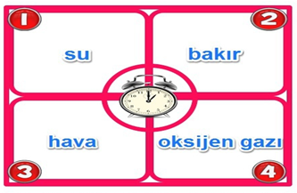
11.Aşağıda ortasında çalar saat bulunan dört ayrı ortamdan oluşan düzenek resmedilmiş tir. Bu düzenekte hangi numaralı ortamda bulunan kişi çalar saatin sesini en erken duyar?
A) 1 B) 2 C) 3 D) 4

12.Bir telin frekansı ve çıkardığı ses ile ilgili aşağıdakilerden hangisi yanlıştır?
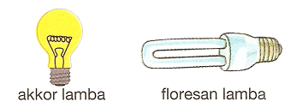
A) Telin cinsi değişirse frekansı da değişir.
B) Telin boyu artıkça frekansı da artar.
C) Telin kalınlığı artıkça çıkardığı ses kalınlaşır.
D)Telin gerginliği artarsa frekansı da artar.
13.Aşağıdaki olaylardan hangisi sesin bir enerji türü olduğunu kanıtlar?
A) Şimşek çaktıktan sonra gök gürültüsünün duyulması
B) Opera sanatçısının çıkardığı ses ile cam bardağı kırabilmesi.
C) Tren rayına kulağını dayayan bir kişinin çok uzakta bulunan terenin sesini duyabilmesi.
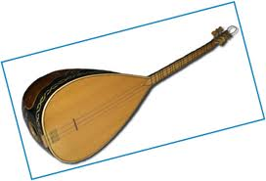
D) Karlı havalarda şehirlerin normal günlere oranla çok sesiz olması.
14. Titreşen bir bağlama teli için;
I. Boyu kısaldıkça ses incelir.
II. Gerginliği arttıkça ses incelir.
III. Kalınlığı azaldıkça ses kalınlaşır.
öncüllerinden hangileri doğrudur?
A) I ve II B) Yalnız II C) I , II ve III D) II ve III
15. Kükürt dioksit ve azot oksit gibi fosil yakıt artıklarının doğal su döngüsüne karışması ve yağmur içinde çözünerek yeryüzüne ulaşması sonucu asit yağmurları oluşur.
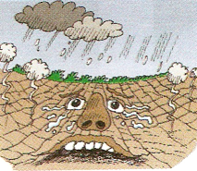
Asit yağmurlarının zararları arasında aşağıdakilerden hangisi yer alır?
I.İnsanlarda sağlık sorunlarına yol açar.
II. Binalara zarar verir.
III. Toprağın verimi düşer.
IV. Göllerdeki canlıların ölümüne neden olur.
A)Yalnız III B)I ve IV C)I, III ve IV D)I, II, III ve IV
16.Aşağıdakilerden hangisi yada hangileri elektriksel güç birimleridir?
I-Kilowatt II-Kilowatt-Saat III-Watt-Saniye IV-Watt

A) I – II B) III – IV C) II – III D) I – IV
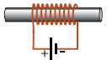
17. Bir öğrenci, elektromıknatısın çekim etkisinin üzerinden geçen akıma göre değiştiğini göstermek istiyor. Bunun için yanda verilen devrenin yanı sıra aşağıdaki devrelerden hangisini kurmalıdır?
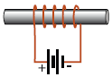
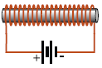
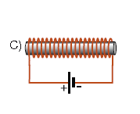
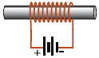
A) B) C) D)

18. Aşağıdaki şema bir bitki hücresinde, fotosentez ve solunum olaylarının gerçekleşmesi esnasında bazı maddelerin alışverişini göstermekledir.
Şemadaki I ve II numaralı yerlere getirilebilecek maddeler aşağıdakilerden hangisinde doğru olarak verilmiştir?
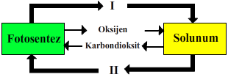

I II
A) Besin Su
B) Besin Oksijen
C) ATP Su
D) Su Besin
19. I. En hızlı, mor ışıkta gerçekleşir.
II. En yavaş, yeşil ışıkta gerçekleşir.
III. Bitkiler gibi mantarlar da, fotosentez yapar.
IV. Enzimler olmadan gerçekleşmez.
Yukarıda fotosentez ile ilgili olarak verilen ifadelerden hangisi yanlıştır?
A) I, II, IV B) III, IV C) I,II D) I ve III
20. Akkor ve floresan lamba ile ilgili aşağıdaki ifadelerden hangileri doğrudur?
I. Akkor lambalar, içindeki, flaman adı verilen sarmal telin ısınması sonucunda ışık verir.
II. Akkor lamba yerine floresan lamba kullanarak elektrik enerjisinden tasarruf sağlayabiliriz.
III. Akkor lambaların içindeki flaman koptuğunda lamba ışık vermez.
A)Yalnız I B)Yalnız III C)I – III D)I, II – III
CEVAP ANAHTARI
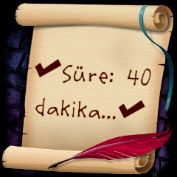
Not:Puanlar soruların yanında verilmiştir.
1 |  |  |  |  | 11
2 |  |  |  |  | 12
3 |  |  |  |  | 13
4 |  |  |  |  | 14
5 |  |  |  |  | 15
6 |  |  |  |  | 16
7 |  |  |  |  | 17
8 |  |  |  |  | 18
9 |  |  |  |  | 19
10 |  |  |  |  | 20
BİR İŞİ YAPIYORSAN,EN İYİSİ OLMALISIN!

Fen Bilimleri Öğretmeni

